REFORMÁCIÓ 500. ÉVFORDULÓ ALKALMÁBÓL JUBILEUMI PROGRAMSOROZAT VÖRÖSBERÉNYBEN
A 2017-es évben a Vörösberényi Református Egyházközség a reformáció 500. évfordulója alkalmából jubileumi programsorozatot tartott Vörösberényben a REB-17-PROG-O507 azonosító számú támogatás keretében. Az Emberi Erőforrás Támogatáskezelő és az Emberi Erőforrások Minisztériuma 800 ezer forint vissza nem terítendő támogatást biztosított a cél megvalósításához.
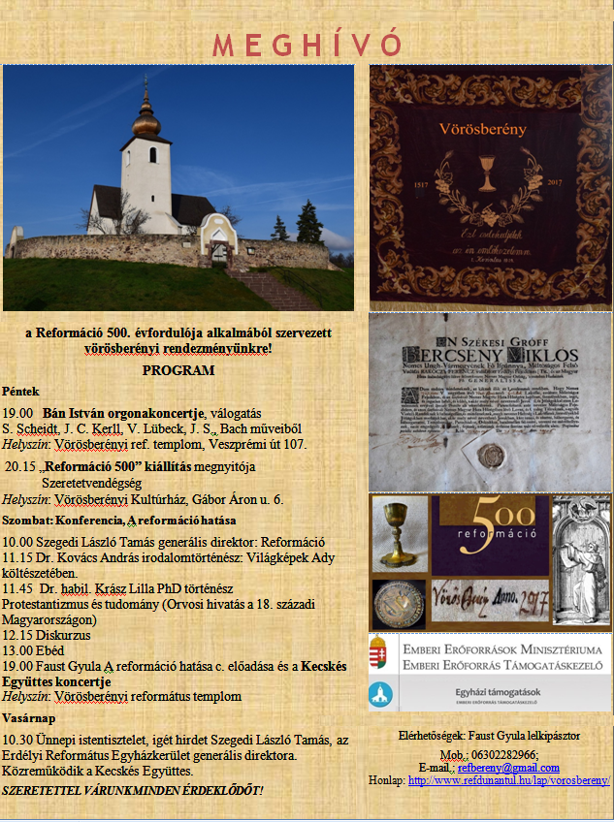
1. ábra A Reformáció 500 rendezvény meghívója
Arra törekedtünk, hogy lehetőleg a legtöbbet mutassunk meg abból, hogy a reformáció milyen hatással volt és van mind a mai napig a civilizációnkra, a kultúránkra, a társadalmunkra és a helyi közösségünkre is. A három nap alatt 235 regisztrált fő vett részt az alkalmainkon.
A résztvevők élményszerűen tapasztalták meg a reformáció zenére gyakorolt hatását Bán István orgonaművész és a Kecskés Együttes közreműködésével.
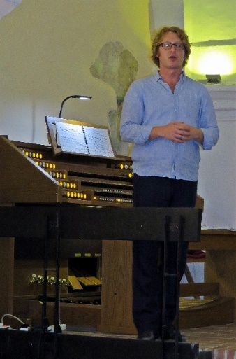
2. ábra Bán István orgonaművész
Reformáció 500. rendezvényünk kézműves öröksége
Molnár Enikő, római katolikus testvérünk családjának nő tagjai hímeztek és varrtak, mely hagyományba 12 éves korától Enikő is belépet. Elmondása szerint 2015 nyarán Válaszútról hazafelé jövet meglátogatta a körösfői református templomot, a szemnek, szívnek, léleknek igazi örömforrását. A felújított és nagyon szépen gondozott templom hófehér falai, égbe nyúló, karcsú fatornya, a festett fakazettás mennyezettel és a több négyzetmétert lefedő kalotaszegi nagyírásos varrottasokkal díszített templombelső bejárása gyönyörűséges élményt jelentett számára.
Mindezek hatására arra az elhatározásra jutott, hogy pályamunkát nyújt be a Reformáció 500 elnevezésű pályázatra, ahová a szervezők valamennyi kézműves mesterség munkáit várták. Cél az évforduló megünneplése, a református egyház liturgikus tárgyainak újra gondolt megújítása volt.
Első pillanattól kezdve az fogalmazódott meg Enikőben, hogy a kalotaszegi varrottas a lakhelyéhez közel eső református templom részére fog elkészülni, és annak a gyülekezetének szánt ajándék lesz.
A gondolat megszületésétől kezdve közel 5 hónapon keresztül folyt a tervezés, anyag beszerzés, kivitelezés munkája, amelyhez a Gránátalma Hímző Körben kapott bíztatást az ott hímző asszonyoktól.
Majd július 1-n a Fehérvári Kézművesek Egyesülete, mint regionális, - mestereket, kézműveseket összefogó központ-, szervezésében megnyílt a kiállítás. A beérkezett anyagok, válogatáson estek át, melyet néprajzos szakemberek: Népművészet Mestere címmel rendelkező mesterek végeztek. Nagy örömömére munkája bekerült a kiállítás anyagába, mai nappal pedig tervezett helyére, a vörösberényi református templomba. Az Istennek szóló nemes szándék tehát, beteljesedett!
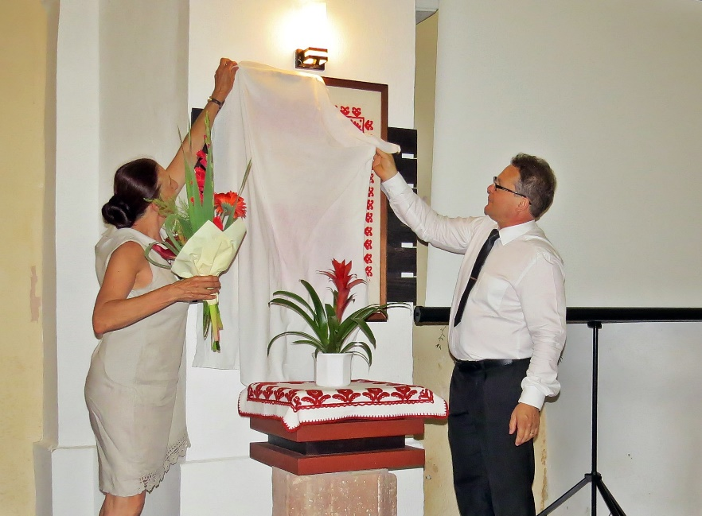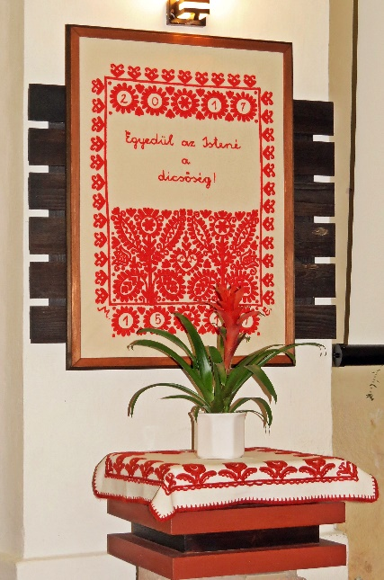
3. ábra Molnár Enikő varrottas ajándékának leleplezése
Szegedi László Tamás, az Erdélyi Ref. Egyházkerület generális direktora, a Brassói Egyházmegye esperese által hozott Reformáció 500 című kiállítást Dr. Huszár Pál, a Dunántúli Ref. Egyházkerület főgondnoka nyitotta meg.
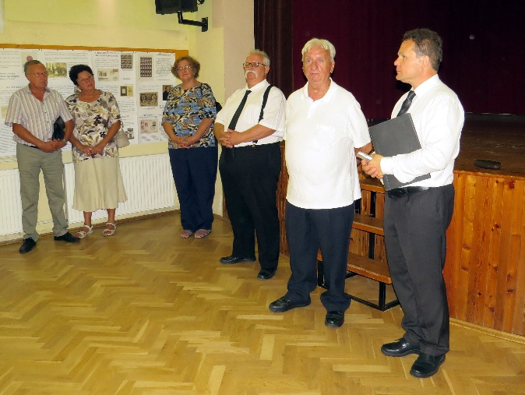
4. ábra Dr. Huszár Pál, a Dunántúli Ref. Egyházkerület főgondnoka a megnyitón
A kiállítás közel hozta hozzánk a reformáció, a XVI. század nagy reformátori alakjainak munkásságán keresztül a nyelvre, a könyvnyomtatásra (kommunikáció), a tanításra (iskolák), a közösségi életre (város vezetése, önkormányzatiság), valamint a bélyegnyomtatásra tett megújító hatását is.
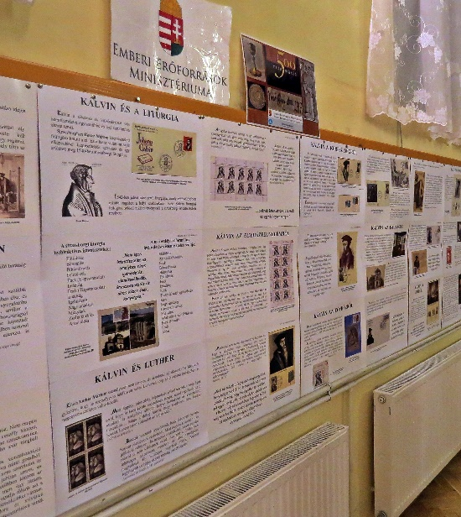
5. ábra Reformáció 500 című emlékkiállítás
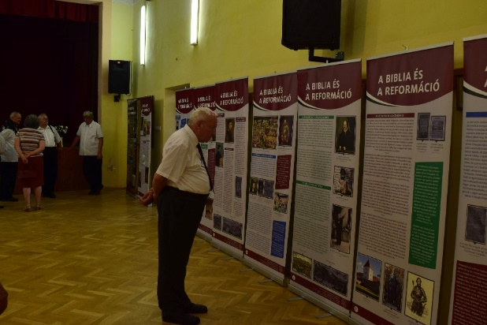
6. ábra Reformáció 500 című emlékkiállítás
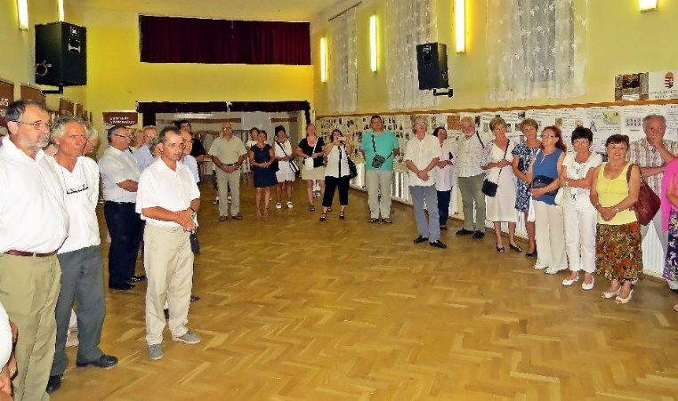
7. ábra Reformáció 500 című emlékkiállítás
Az este szeretetvendégséggel zárult, mely alkalommal a gyülekezet asszonyai készítettek finomabbnál- finomabb süteményeket.
2017. augusztus 12-én konferenciát tartottunk A reformáció hatása címmel, melyet Köntös László, a Dunántúli Református Egyházkerület főjegyzője nyitott meg. Beszédében kiemelte, hogy mindig újra el kell mesélnünk, beszélnünk és értelmeznünk önmagunkat. Egy ilyen konferenciának, ennek az 500 éves jubileumnak éppen ez az értelme, hogy újra elmondjuk önmagunkat, közös történetünket!
Elmondta, hogy mi nem a piramisok történetére, nem egy letűnt kultúra történetére, hanem magunkra emlékezünk! „Itt vagyunk ebben a templomban, meg kell nézni! Ez a mi múltunk! Ezek vagyunk mi, innen jöttünk! Vissza kell mennünk az eredethez!
Mit csináltak a reformátorok? Kinyitották a Bibliát, és elkezdték olvasni. Felfedezték újra az Igét! Mit kell tennünk?” Ugyanazt!
Hallgatóinak a lelkére kötötte, hogy „ennek az üzenetnek ma, a mai Európában éle van,” annak, hogy újra fel kell fedeznünk önmagunkat az Istennel való közösségünkben! Ebben látta Köntös László főjegyző úr a reformációra való emlékezésünk egyik legfontosabb üzenetét és maradandó hatását. „Nem maradhatunk meg, ha nem tudunk emlékezni önmagunkra!” – mondta.
Reformáció címmel Szegedi László Tamás, az Erdélyi Református Egyházkerület generális direktora tartott előadást. Őt követve Dr. Kovács András irodalomtörténész Világképek Ady költészetében címmel mutatta be a reformáció nyelvünkre, irodalmunkra, költészetünkre és gondolkodásunkra gyakorolt hatását.
Dr. habil. Krász Lilla történész, ELTE BTK, Protestantizmus és tudomány (Orvosi hivatás a 18. századi Magyarországon) című színvonalas előadása mutatott rá a magyar orvostudomány és reformáció kapcsolataira, a reformáció orvostudományra gyakorolt hatására.
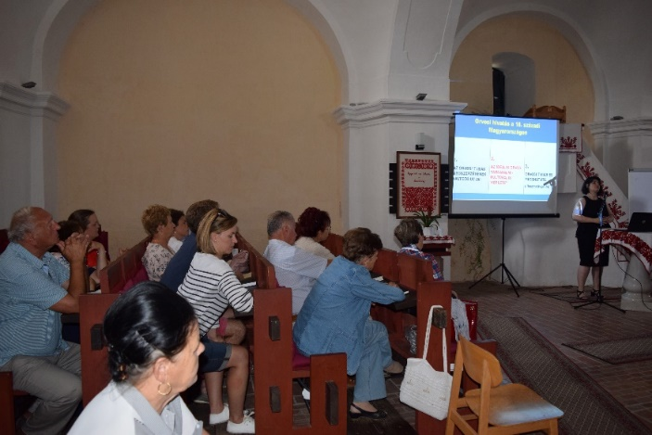
8. ábra Dr. habil. Krász Lilla: Protestantizmus és tudomány, előadás
Az előadások megbeszélése a közös ebéd alkalmával is folytatódott. Gyülekezeti asszonytestvérünk főzött erre az alkalomra.
Az este folyamán igazi meglepetést jelentettek a hittanos gyerekek a jelenlévőknek. Kovács Áron András egy kis videót készített Magyarország református templomairól.
Herczeg Boglárka, Dobos Adél, Kovács Kende, Kovács Richárd prezentációt készítettek és mutattak be a reformációval kapcsolatosan.
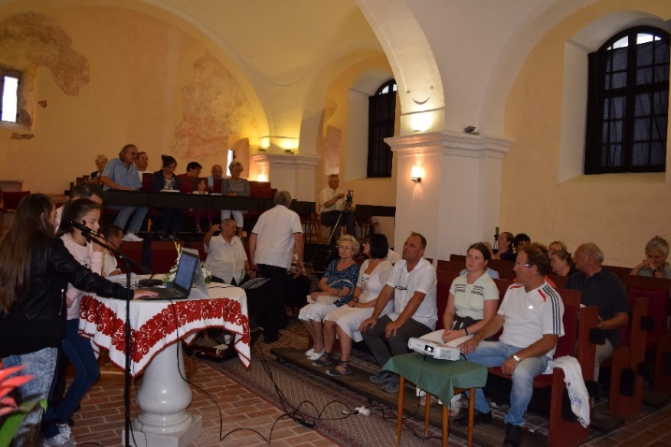
9. ábra Konfirmandusok előadása
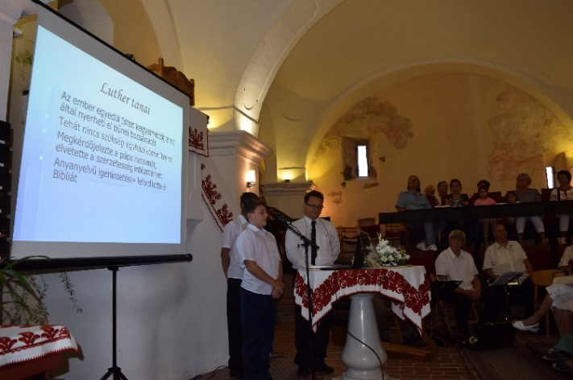
10. ábra Konfirmandusok előadása
Faust Gyula lelkipásztor a vörösberényi református gyülekezet történetén keresztül mutatott rá a helyi közösség értékeire. Gyülekezetünk története meglehetősen gazdag eseményekben különösen a 17-18. században, megismerése pedig nemcsak történeti szempontból értékes. Az előadás és a Kecskés Együttes koncertjének egy részlete a Regina Tv Háttér magazin című műsorában látható! https://www.youtube.com/watch?v=T69zbQCv5fM&feature=youtu.be
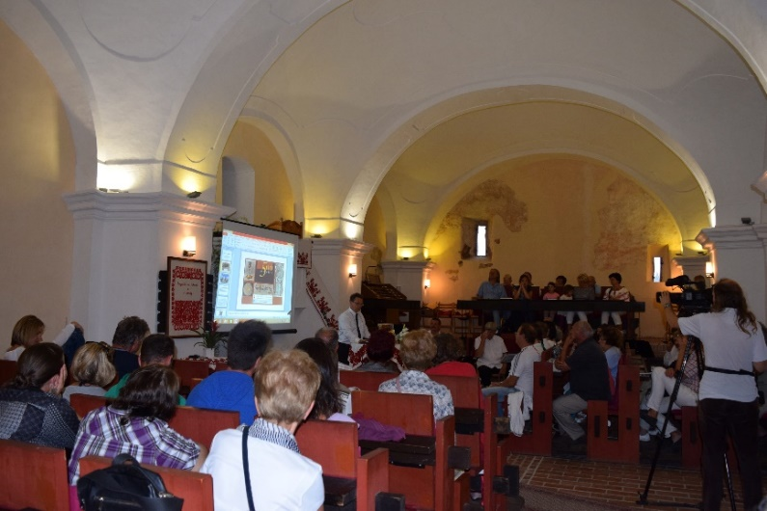
11. ábra Faust Gyula lelkipásztor előadása
A Kecskés Együttes koncertjén korabeli hangszereken A reformáció énekei kápráztatták el a hallgatókat.
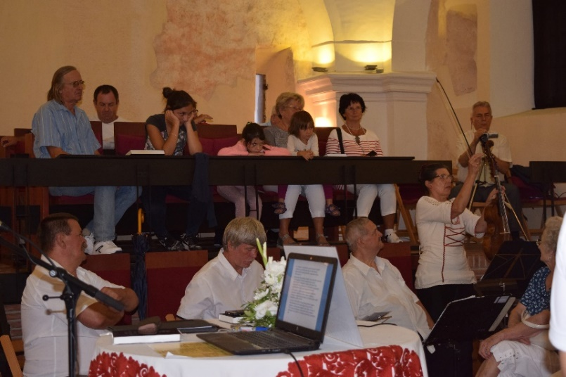
12. ábra Kecskés Együttes koncertje
2017. augusztus 13-án az ünnepi istentiszteleten Szegedi László Tamás, az Erdélyi Református Egyházkerület generális direktora hirdette az igét, a Kecskés Együttes szolgáltatta a liturgikus zenét.
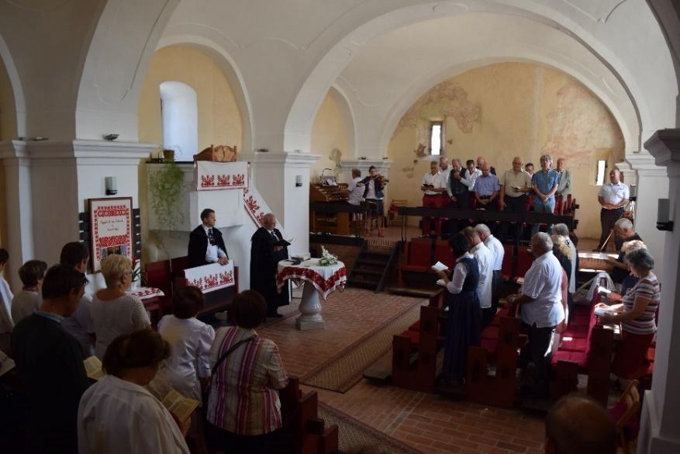
13. ábra Záróistentisztelet
A Vörösberényi Kultúrházban közös ebéddel zárult az alkalom.
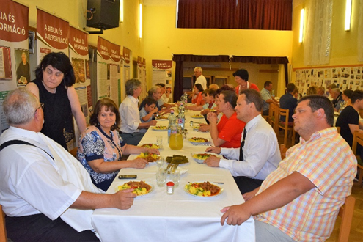
14. ábra15. ábra Közös ünnepi ebéd
Rendezvénysorozatunk alkalmain az előadók a történelem, az irodalom, a zene, a népi kézművesség és a hit ismeretterületeiről több szempontból közelítették meg a reformáció hatását.
Útravaló
Úgy véljük, hogy a tudományos pontossággal megismerhető reformációval kapcsolatos történelmünk hozzásegített ahhoz, hogy korunk kihívásaival szemben, - tanulva a múlt győzelmeiből és hibáiból - közös erővel foghassunk össze közös jövőnk érdekében. Programsorozatunk elérte célját, az alkalmak református identitásunk és közösségünk megerősítését szolgálták.
A nyilvános megjelenítés
Eseménysorozatunk nyilvános megjelenítése az alábbi linkeken érhetőek el:
Meghívó
http://www.refdunantul.hu/lap/vorosbereny/cikk/mutat/meghivo-a-reformacio-500-evforduloja-alkalmabol-szervezett-vorosberenyi-rendezvenyeinkre/
http://www.refdunantul.hu/hir/mutat/18611/
http://regi.reformatus.hu/mutat/13925/
Információs Füzet 2017 Balatonalmádi, Kiadó: Balatonalmádi Turisztikai Egyesület
https://docplayer.hu/67985263-Tartalom-inhalt-contents.html
Híradás:
ELTE honlapján
http://tudasaramlas.btk.elte.hu/hu/esemenyek/279-refo-500-vorosbereny
Regina Televízió Veszprém: Háttér magazin 2017.08.16.
https://www.youtube.com/watch?v=T69zbQCv5fM
Köszönet
Köszönet az Emberi Erőforrások Minisztériumának, az Emberi Erőforrás Támogatáskezelőnek, a Multidecor vállalkozásnak, az Almádiért Közalapítványnak a támogatásért, a programok szervezésében és lebonyolításában résztvevő előadók és önkéntesek áldozatos munkájáért, szolgálatáért, az adományokért. Soli Deo Gloria!
Faust Gyula
Balatonalmádi - Vörösberény 2017.

